INFORMACION GENERAL

GETTING STARTED

Acceso al sistema

Un ID de usurario y una clave son necesarios para el uso y navegación por el sistema.

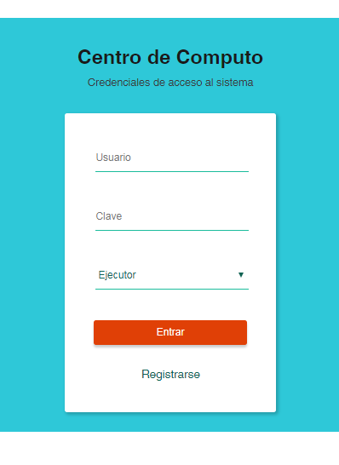

Menú de la aplicación



Inicio

Página principal inicial del sistema donde se encuentran las funciones de Generar Bitácora, Cerrar Bitácora y cambio de Turno

Administrar

Pestaña de administración (ingreso, modificación y consulta) de los datos de la aplicación tales como: procesos, aplicaciones, herramientas, clientes, procesos, etcétera.

Bitácoras

Pestaña de la función principal de la aplicación; vista de las bitácoras diarias por cliente, por aplicación y por fecha. **El operador en esta pestaña puede visualizar y se encarga del seguimiento y llenado de las bitácoras.**

Reportes

Pestaña en la que el operador puede obtener reportes en hojas de cálculo mediante los parámetros: fecha, aplicación y cliente.

Claves

Función del sistema para la administración de las claves de los servidores; ingreso, modificación y consulta de la clave de x servidor mediante nombre o dirección IP

Ayuda

Manual de usuario de la aplicación web

Perfil

Pestaña de administración de información del empleado; foto, firma, datos personales y grupos.

Registro

Dirigirse a la ventana de LOGIN

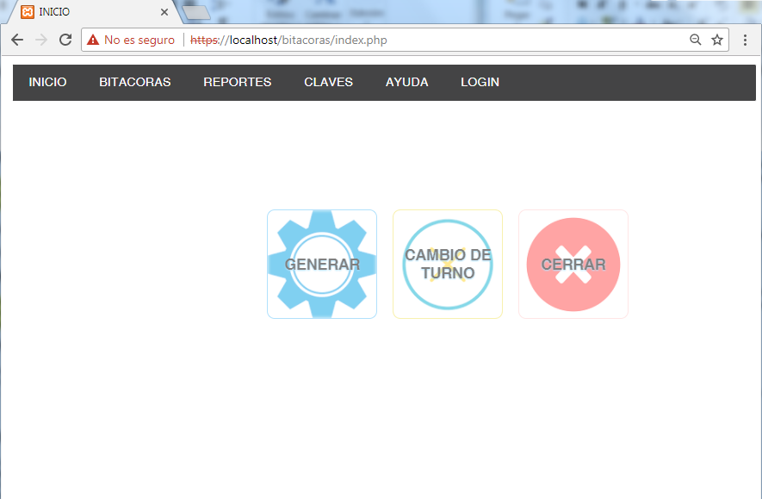

Clic en el botón “Registrarse”

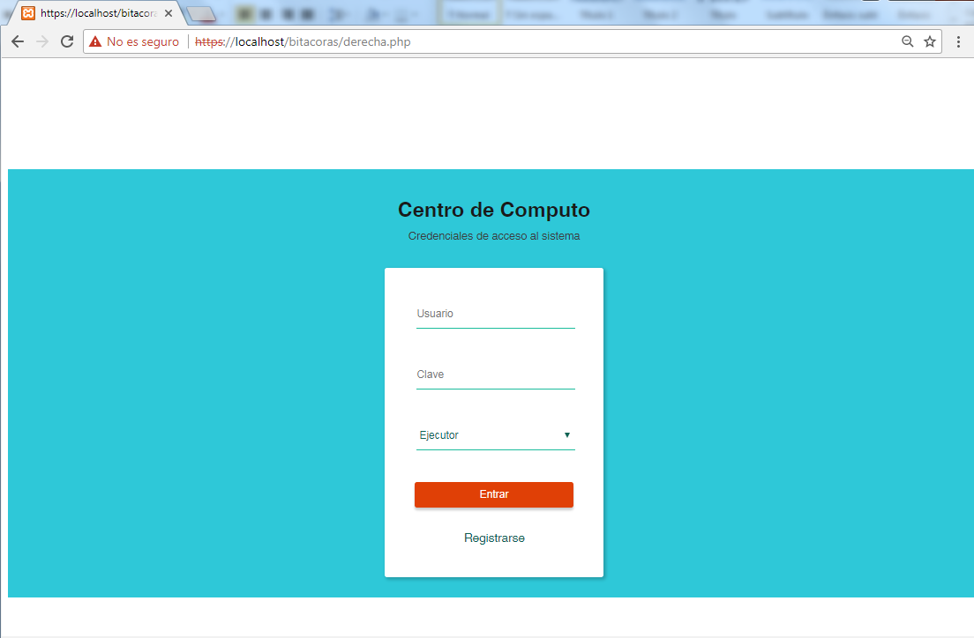

Llenar el formulario que se presenta y luego presionar “Registrarse”. *Nota: no olvidar la clave ingresada en este formulario*

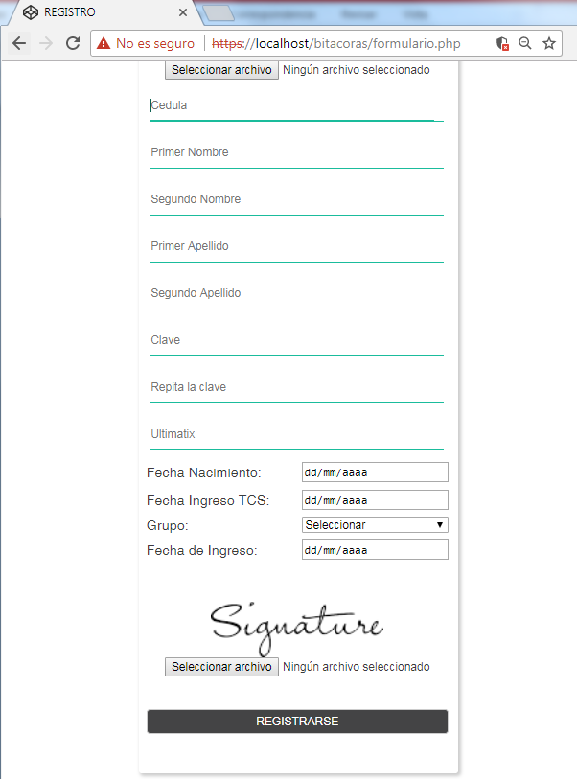

El sistema devolverá el usuario generado en base a la información ingresada. Ya puedes ingresar al sistema con estas credenciales.

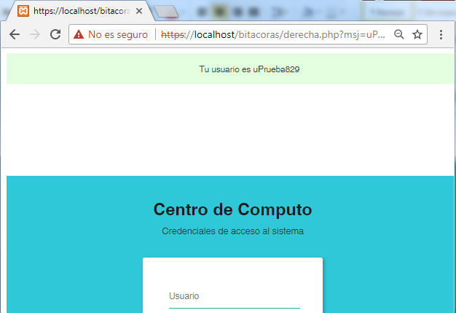

Modificación de Información de Usuario

Clic en la foto del usuario en la esquina superior derecha

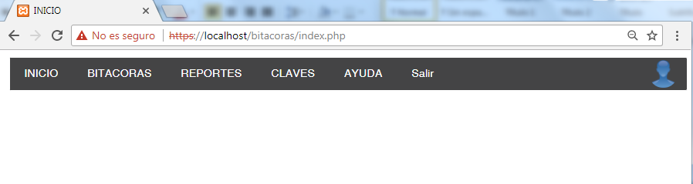

Clic en “Actualizar Datos”

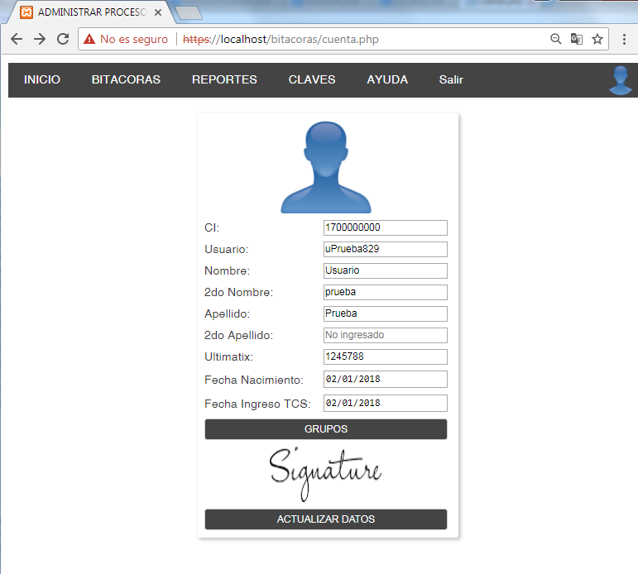

Llene o cambie la información pertinente y presione “Guardar”.

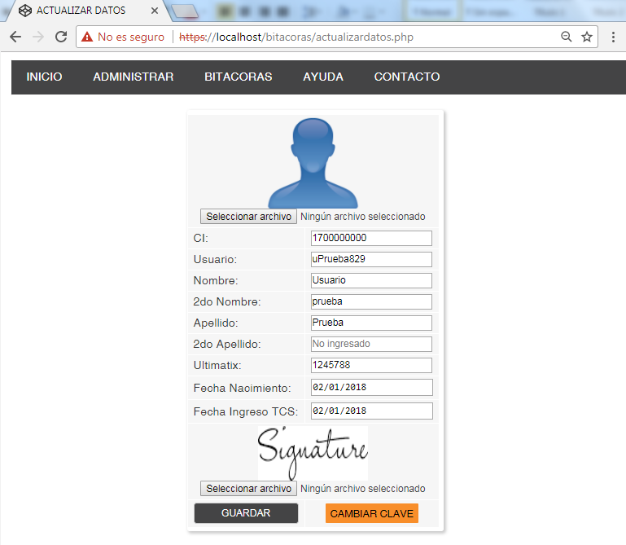

Cambio de contraseña

Clic en la foto del usuario

Actualizar datos

Clic en “Cambiar Clave”



Ingrese la clave actual, la nueva clave, confirme la nueva clave y presione “OK” para guardar. *Nota: si se desea cancelar la operación presione la (x) del cuadro de dialogo.*

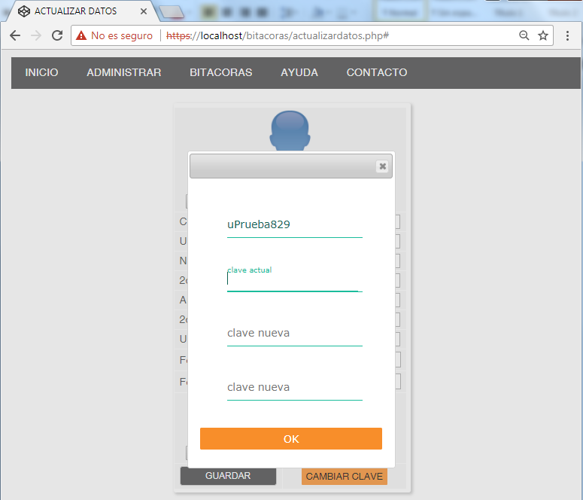

Salir del sistema

Clic en “Salir”.

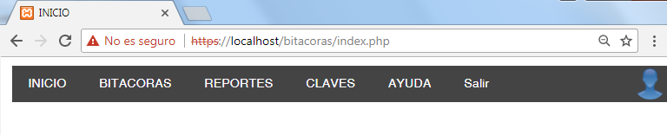

Cerrar la ventana.

USO DEL SISTEMA

Uso general

Seguimiento de la bitácora por parte del ejecutor

Una sola vez al día se debe generar la bitácora diaria dando clic en el botón “Generar” de la pestaña Inicio.

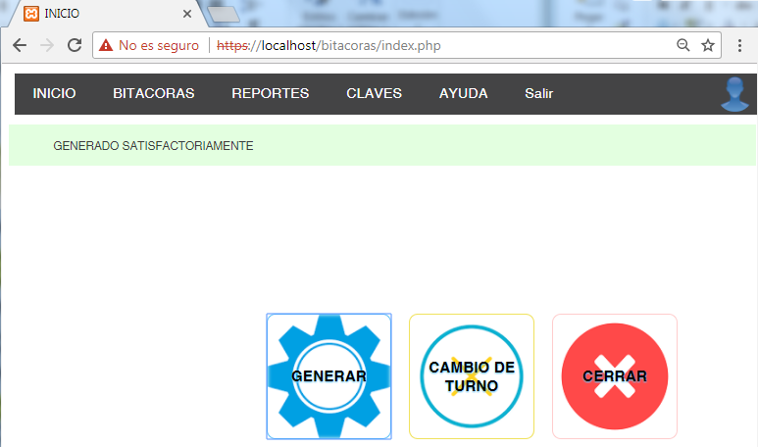

Clic en la pestaña “Bitácoras”.

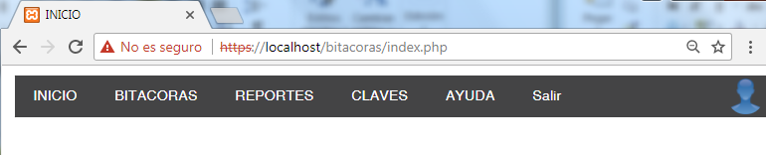

Seleccionar la fecha (por defecto está la fecha del día en curso) y la aplicación.

Presionar el botón “OK” para desplegar una nueva pestaña con la bitácora diaria correspondiente a los parámetros seleccionados.

*Nota: en el caso de Respaldos debe seleccionar también el cliente y la herramienta.*

*Nota: si selecciona una fecha diferente la opción de llenado puede no estar disponible.*

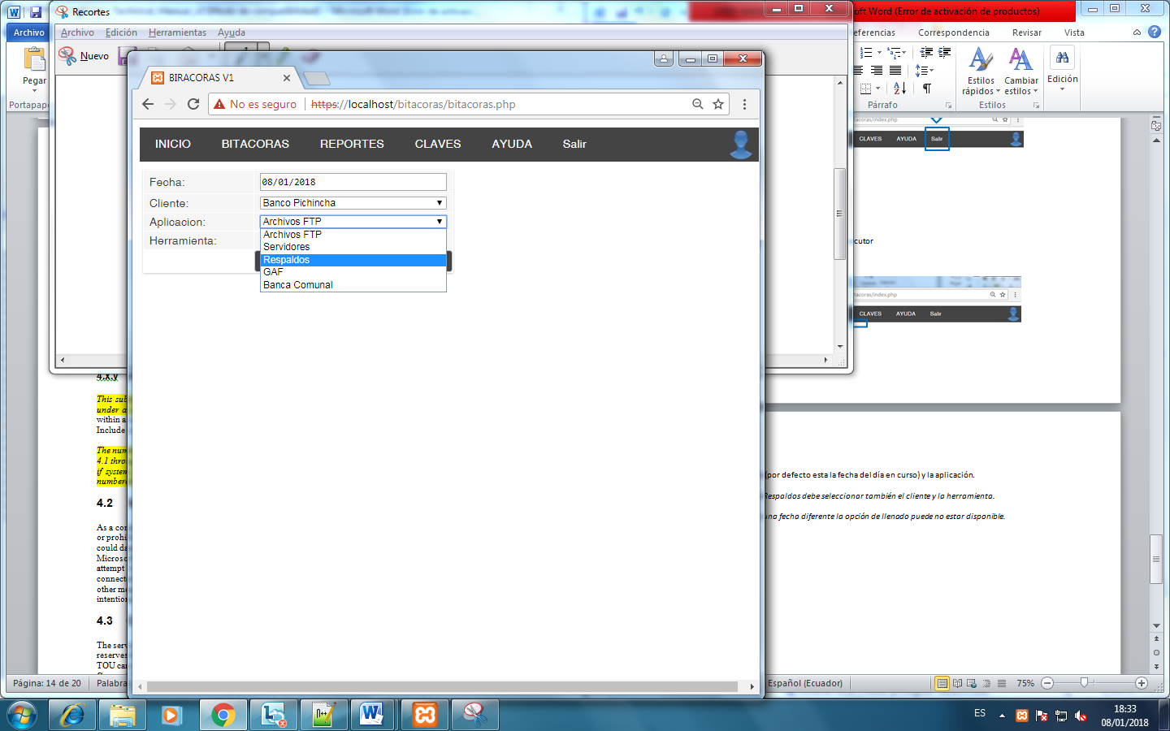

Caso de Ejemplo 1: **Aplicación Respaldos, cliente TCS, herramienta DataProtector**

Se muestra una nueva pestaña con los procesos de la bitácora correspondiente, toda la información relevante.

Las casillas modificables son la hora de inicio, hora de finalización, observaciones y el estado (el orden no es relevante).

*Nota: la casilla “Analista” se actualizará al cambiar el estado a ‘ok’ (verde) o al final del día cuando la bitácora sea cerrada.*

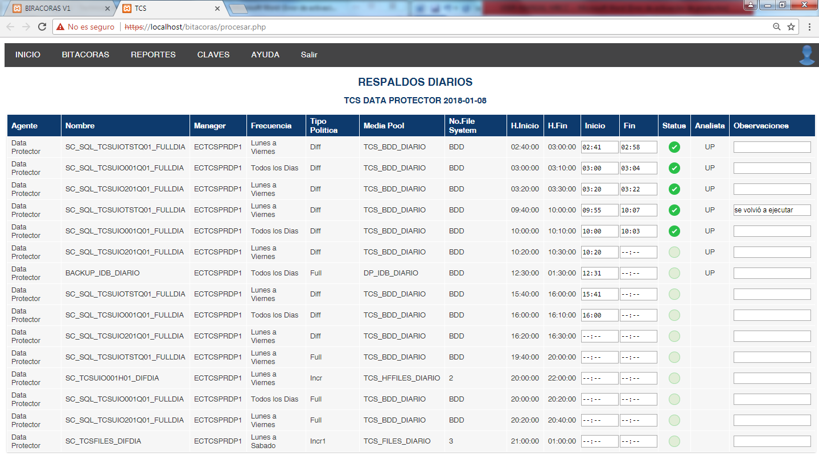

Caso de Ejemplo 2: Aplicación Servidores

Se muestra una nueva pestaña con los procesos de la bitácora correspondiente, toda la información relevante.

*Nota: solo es modificable el estado.*

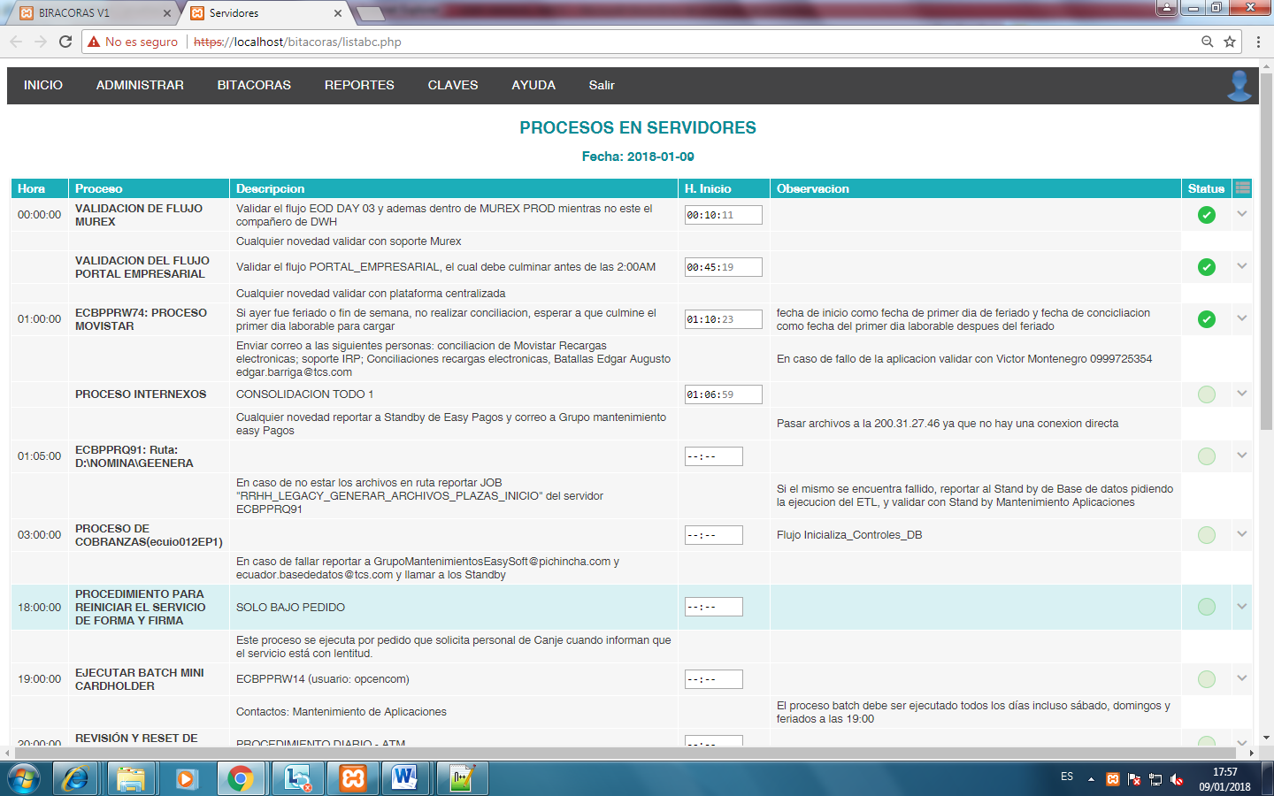

En la última columna de cada proceso hay un botón que despliega información adicional como pasos en el caso que existiesen; en un panel adicional.

Cada uno de los pasos desplegados también tiene una casilla de estado que afecta directamente al proceso padre; es decir, al poner en ‘ok’ al primero de los pasos se guardara la hora de ese instante como hora de inicio del proceso padre; y al hacer lo mismo con el último de estos pasos se tomara ese instante como hora de fin del proceso y su estado pasará a ‘verde’ automáticamente.

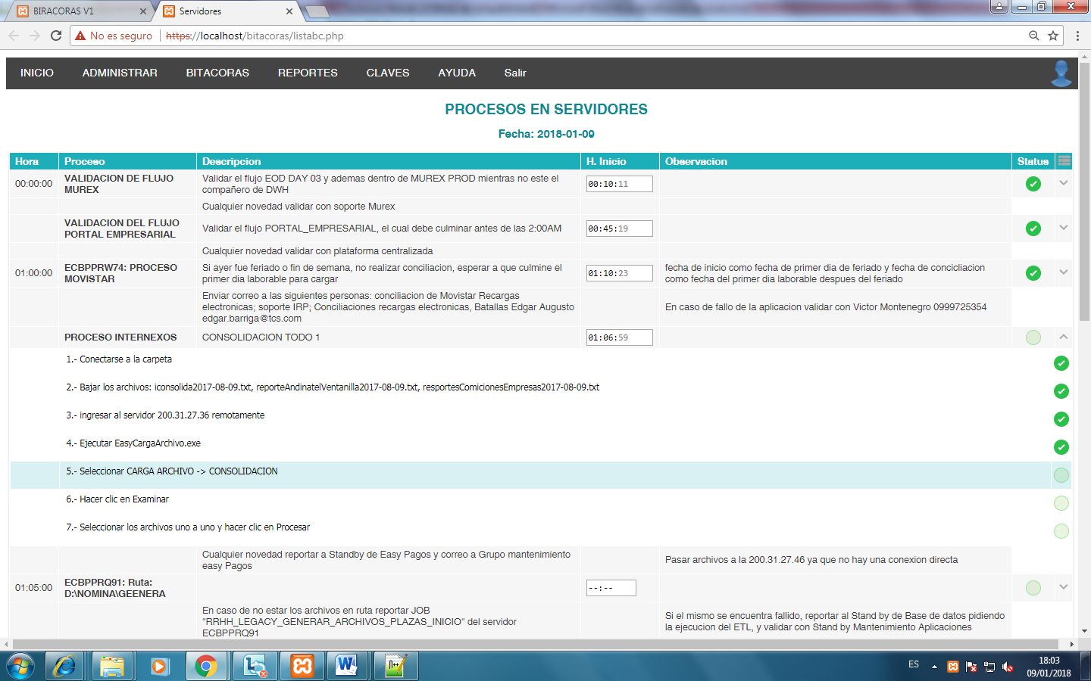

Adicionalmente en la última columna de la cabecera de la tabla que se muestra hay un botón que dirección a una vista completa y detallada de los procesos con sus pasos si los tuviere.



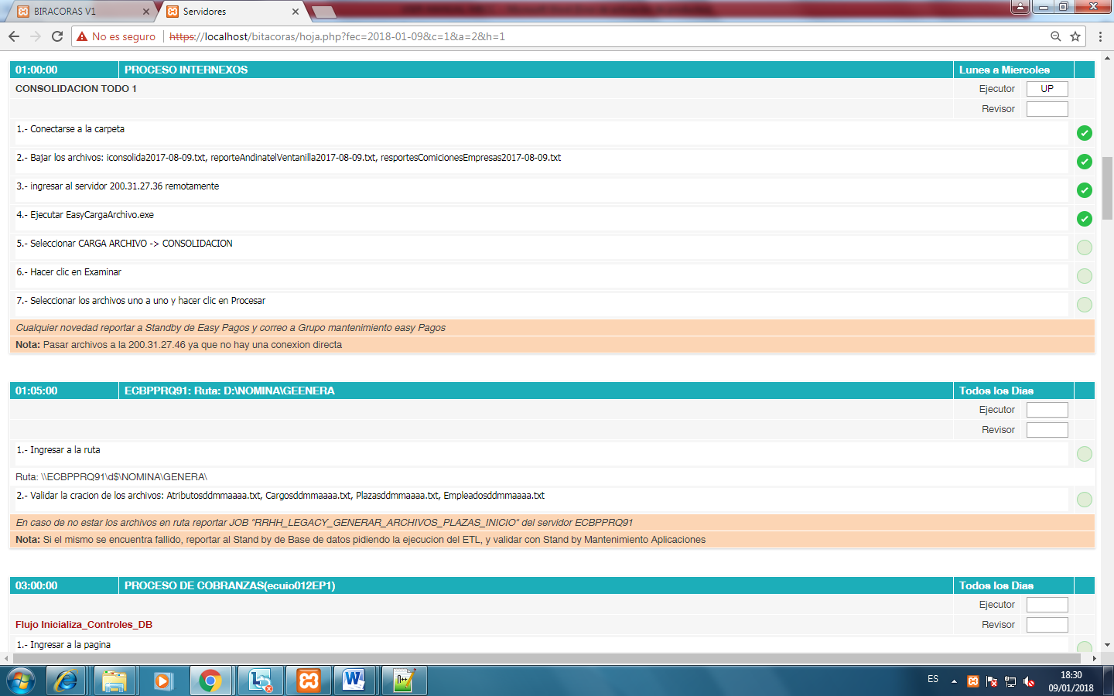

Una vez en esta página la única forma de volver a la anterior página (vista no detallada de la bitácora) es dando clic en el botón ← del encabezado de la misma.

OJO: Si se presiona el botón “Back” del navegador se reenviara el formulario sin la información necesario lo que provocara perdida de la información de carga.

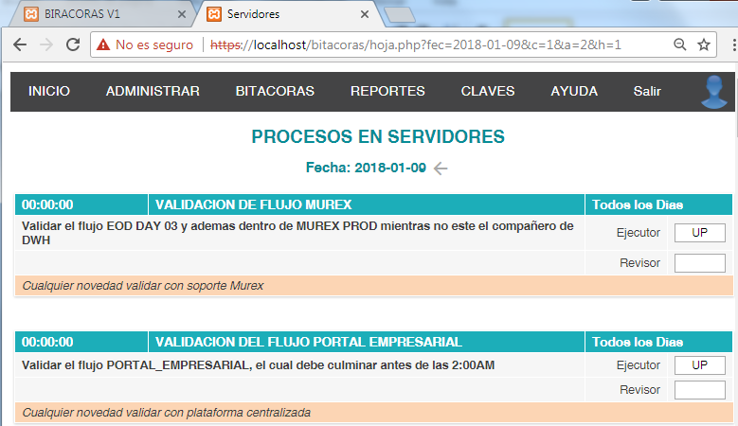

Cambio de turno

Función del sistema que cambia el estado a ‘*pendiente*’ (amarrillo) de los procesos del día hasta la hora que se haga el cambio.

Dirigirse a la página de inicio de la aplicación.

Presionar el botón “Cambio de turno”.

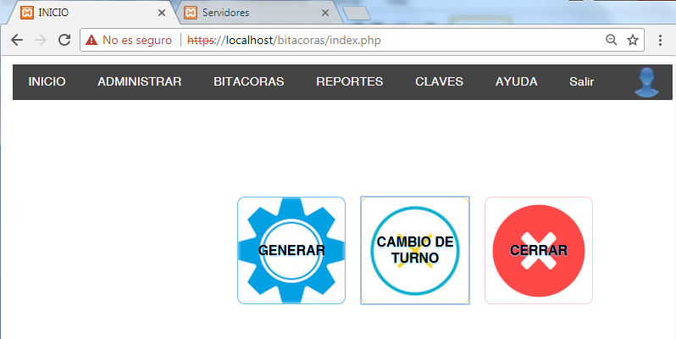

Elegir la aplicación de la cual se quiere cerrar el turno.

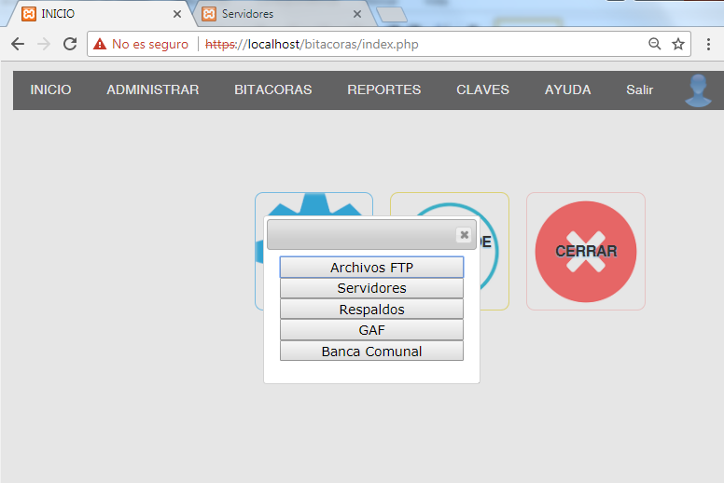

Cierre de bitácora

Función del sistema que cambia el estado a ‘*fallido’* o ‘*no realizado’* de los procesos del día que no se hayan completado (puesto en *verde*).

Dirigirse a la página de inicio de la aplicación.

Presionar el botón “Cerrar”.



Elegir la aplicación

Elegir la fecha.

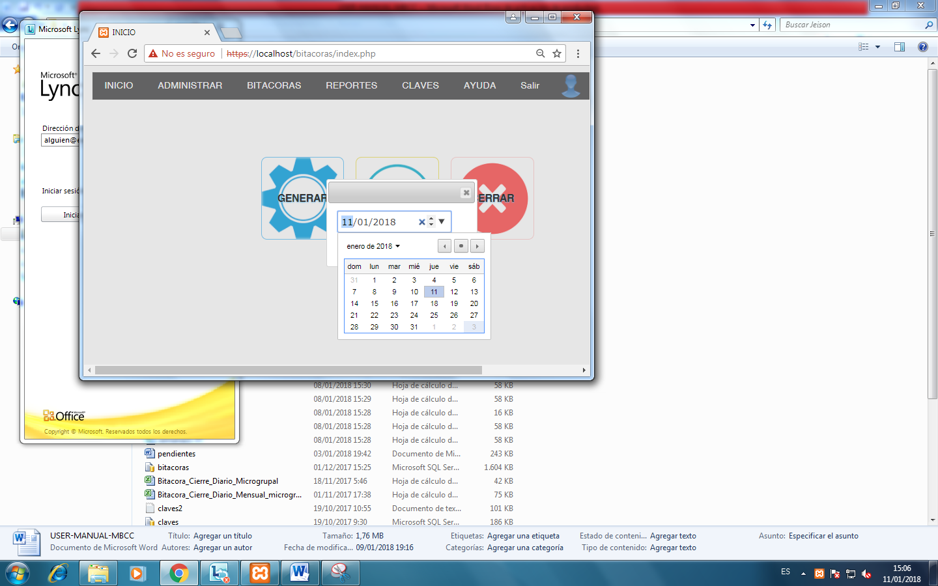

Uso para el administrador

Las funciones y procedimientos detallados a continuación son de uso exclusivo del administrador del sistema; la persona o personas encargadas del manejo de la información que alimenta al sistema y se muestra al usuario general para el correcto funcionamiento del proceso de seguimiento y llenado de bitácoras.

Estas funciones se encuentran bajo la pestaña ‘Administrar’.

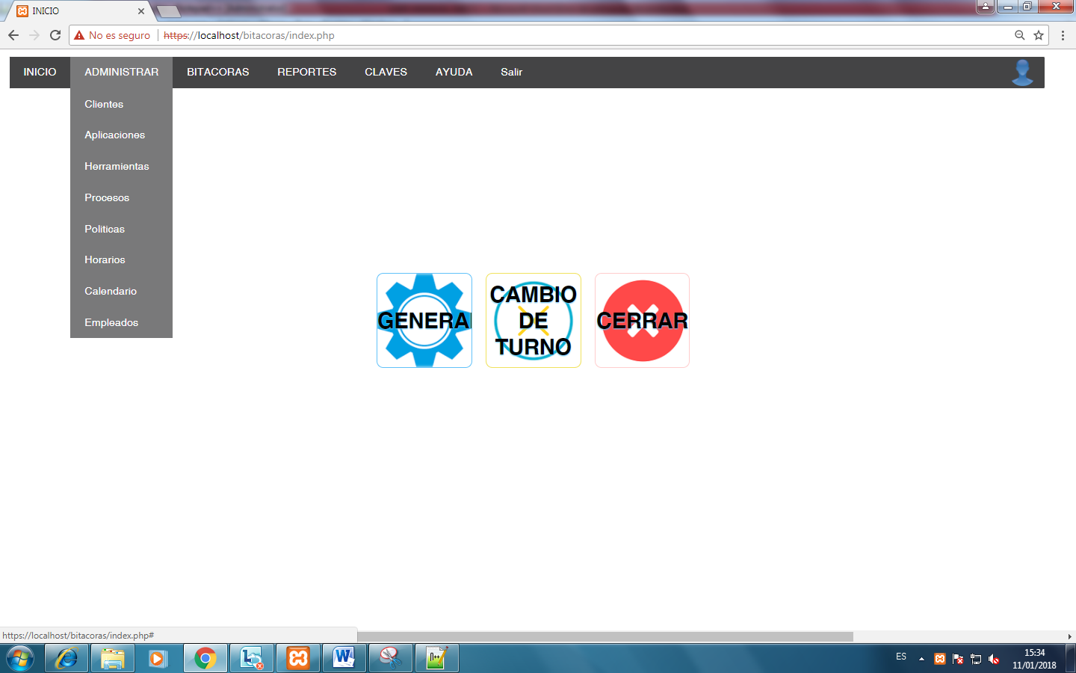

Administración de Clientes

Clic en la sub pestaña ‘Clientes’.

Se presenta la lista de todos los clientes

En la cabecera de la tabla se encuentra un botón para añadir un nuevo cliente.

En cada fila de la tabla hay un botón para editar la información del cliente.

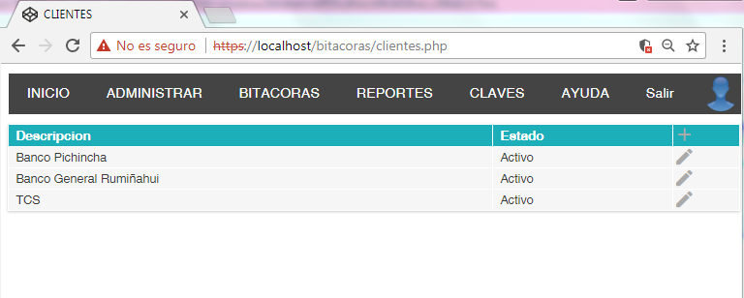

**Modificar**

**Insertar**

Se presenta el formulario para ingreso/modificación de Clientes.

Llenar o actualizar la información.

Presionar el botón ‘Actualizar’.

*Nota: se puede seleccionar una o más aplicaciones manteniendo presionada la tecla SHIFT (↑).*

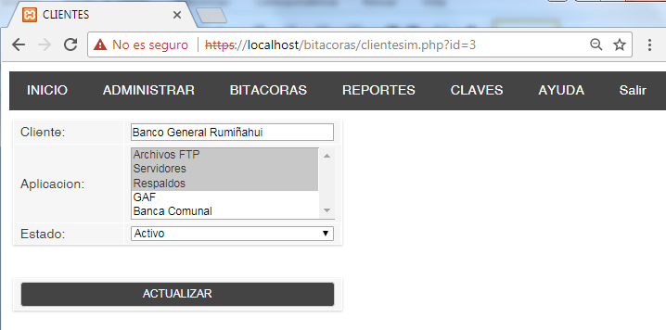

Administración de Aplicaciones

Clic en la sub pestaña ‘Aplicaciones.

Se presenta la lista de todas las aplicaciones

En la cabecera de la tabla se encuentra un botón para añadir una nueva aplicación.

En cada fila de la tabla hay un botón para editar la información de la aplicación.

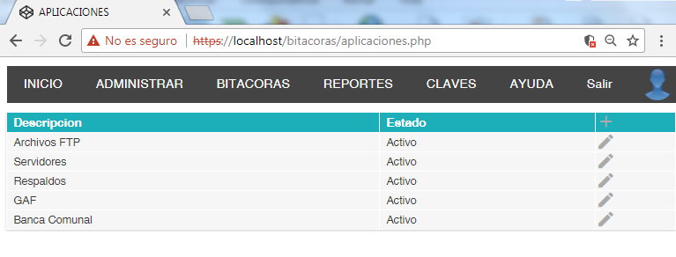

**Insertar**

**Modificar**

Se presenta el formulario para ingreso/modificación de Aplicaciones.

Llenar o actualizar la información.

Presionar el botón ‘Actualizar’.

*Nota: se puede seleccionar uno o más clientes manteniendo presionada la tecla SHIFT (↑).*

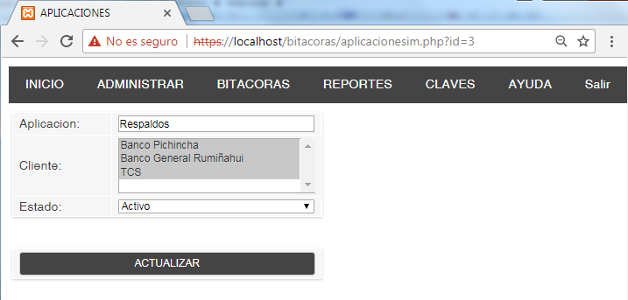

Administración de Herramientas

Clic en la sub pestaña ‘Herramientas’.

Se presenta la lista de todas las herramientas

En la cabecera de la tabla se encuentra un botón para añadir una nueva herramienta.

En cada fila de la tabla hay un botón para editar la información de la herramienta.

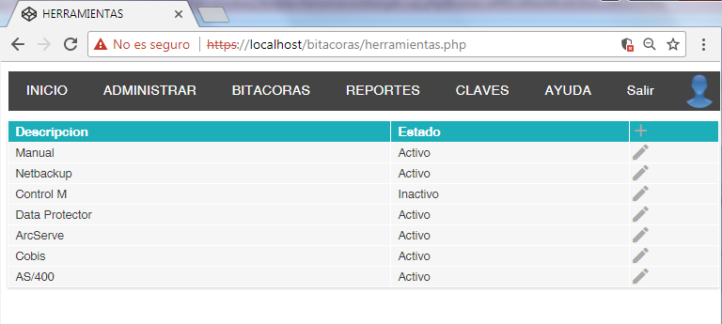

**Insertar**

**Modificar**

Se presenta el formulario para ingreso/modificación de Herramientas.

Llenar o actualizar la información.

Presionar el botón ‘Actualizar’.

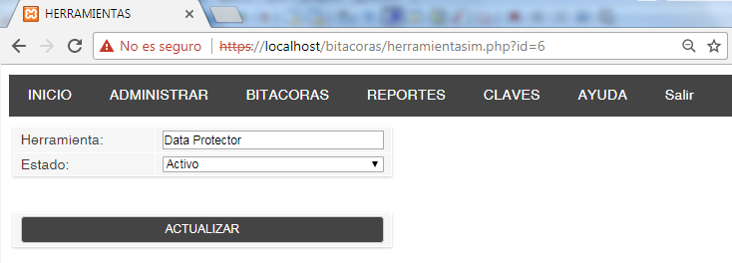

Administración de Procesos y Políticas

Clic en la sub pestaña ‘Procesos’ o ‘Políticas’ según sea el caso.

Se presenta la lista a alto nivel de todos los procesos ingresados al sistema.

Para navegar a través de la lista utilice lo botones en la parte inferior de la página.

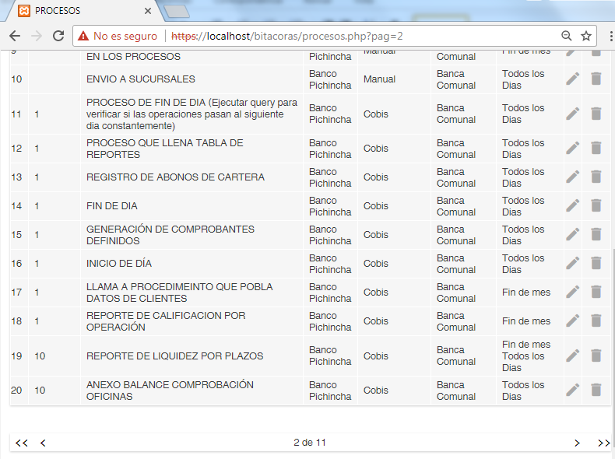

**Anterior**

**Siguiente**

**Primera**

**Última**

O utilice la caja de búsqueda en la parte superior.

*Nota: esta función busca coincidencia en los campos nombre y descripción.*

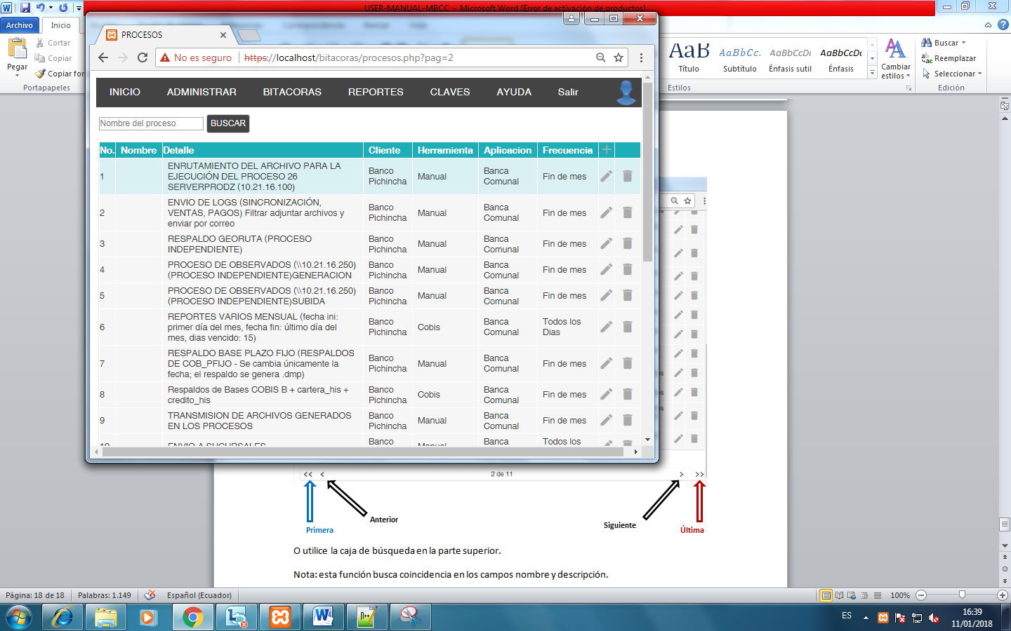

En la cabecera de la tabla se encuentra un botón para añadir un nuevo proceso.

En cada fila de la tabla hay un botón para editar la información del proceso.

En cada fila de la tabla hay un botón para eliminar la información del proceso (poner inactivo).

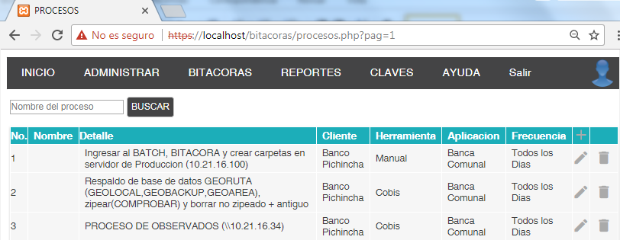

**Modificar**

**Eliminar**

**Insertar**

Insertar o Modificar Políticas

Se presenta el formulario para ingreso/modificación de Políticas.

Ingrese o modifique la información donde corresponda

*Nota: los campos ‘Media Pool’ y ‘No. File System’ no son obligatorios (ingresar solo cuando corresponda).*

*Nota: en el campo ‘Tipo/Manager’, como se indica se puede ingresar cualquiera de estos dos datos.*

Botón 1: ‘ADD’, añadir una nueva frecuencia (día y hora).

Botón 2: ‘OK’, inserta o guarda los cambios.

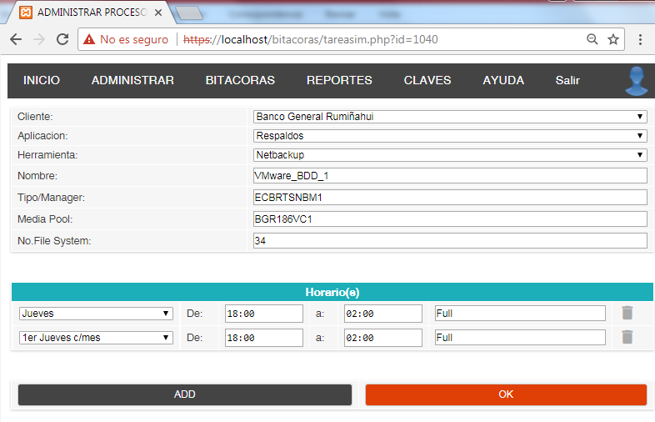

**Boton2**

**Boton1**

Insertar o Modificar Procesos

Se presenta el formulario para ingreso/modificación de Procesos.

Input 1: ‘Dependencia’, seleccionar un proceso padre en el caso que lo tuviere (Aplica más frecuentemente a procesos de Banca comunal; ej. El proceso 1 INICIO DE DIA tendría en el atributo dependencia al proceso 14001).

Botón 1: ‘+Paso’, permite añadir pasos a manera de instructivo o procedimiento cuando sea necesario (se puede usar también estas casillas para ingresar cualquier información adicional referente al proceso).

Botón 2: flecha naranja, permite adjuntar imágenes ilustrativas a cada paso.

Botón 3: Eliminar paso.

Botón 4: ‘ADD’, añadir una nueva frecuencia (día y hora).

Botón 5: ‘OK’, inserta o guarda los cambios.

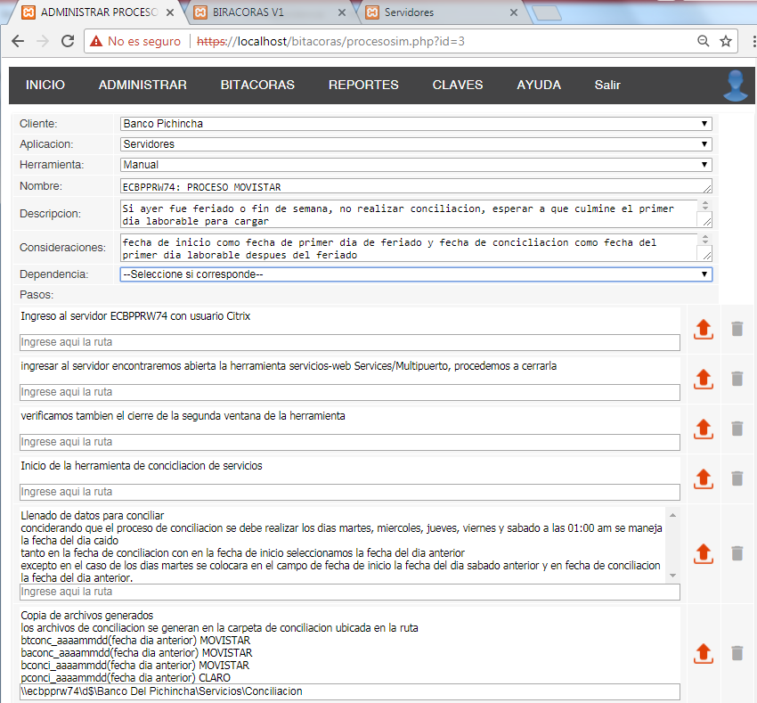 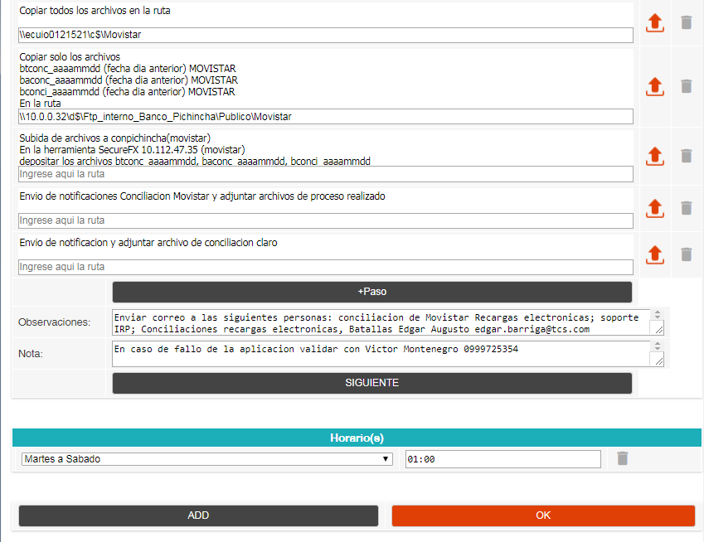

**Boton5**

**Boton4**

**Boton1**

**Boton3**

**Boton2**

**Input1**

Administración de horarios

Clic en la sub pestaña ‘Horarios’.

Se presenta la lista de frecuencias ingresadas en el sistema.

En la cabecera de la tabla se encuentra un botón para añadir una nueva frecuencia.

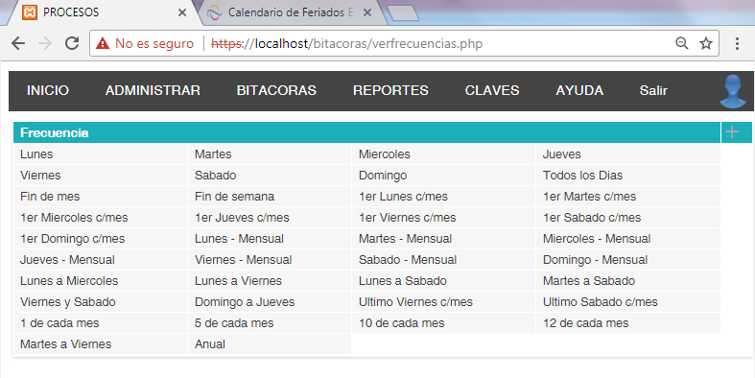

Se presenta un formulario para insertar una nueva frecuencia